**Правила для родителей, как научить ребенка постоять за себя.**

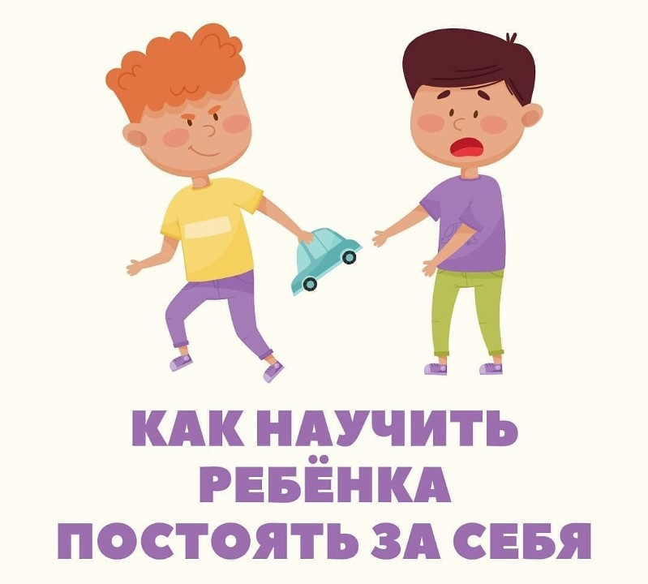

Некоторые родители всерьёз учат детей: «А ты сразу дай ему в нос». Готовность к агрессии при защите своих границ для них кажется гарантией того, что ребёнка больше никто не посмеет обидеть, что он приобретёт статус и уважение среди сверстников.

Но такое поведение способно оттолкнуть других детей: вряд ли кто-то захочет дружить с драчуном. Возможно, что ребёнок и сам попадёт в компанию, где агрессия — это нормально и всё решает правило «кто сильнее, тот и прав».

Если реагировать на конфликтную ситуацию агрессией, ребёнок просто не сможет научиться обсуждать проблему и находить пути её решения, признавать свою вину и принимать извинения, договариваться и находить компромиссы.

Реакция на обиду физической агрессией замещает собой много важных эмоций: гнев, ярость, печаль, обида, разочарование и так далее. В итоге в дальнейшем ребёнок не сможет распознать свои чувства, и ни к чему хорошему это не приведёт.

Другие родители пытаются избежать конфликтов любой ценой. Агрессия в любом виде (своя или чужая) их пугает, и поэтому они советуют детям: «А ты отойди от него», «Не общайся с ней», «Не провоцируй его», «Не обращай внимания».

Страх перед открытым противостоянием заставляет детей жертвовать своим комфортом, своими правами и ценностями, чувствовать себя беззащитными и бессильными.

**Так как же быть?**

1. Защищайте ребёнка от агрессии других детей и взрослых. Именно так ребёнок поймёт, как с ним можно обращаться, а как нельзя, и как отражать наступление на его границы.

Для самых маленьких детей, которые пока не могут постоять за себя сами, важно, чтобы рядом с ними был родитель, готовый защитить их.

Первые уроки социального взаимодействия ребёнок получает ещё в песочнице. Например, другой ребёнок подошёл и тянет у него из рук ведёрко.

И тут родитель должен не только помочь ему удержать игрушку, но и сказать другому ребёнку: «Сначала нужно спросить — можно?». Защищать ребёнка нужно не только физически, но и словесно: «Пожалуйста, не толкай Машу!».

И конечно, будьте готовы ответить другому взрослому, если вам кажется, что с вашим ребёнком плохо обращаются.

2. Именно взрослые ответственны за то, чтобы показать детям допустимые пути разрешения конфликтов. Объясняйте ребёнку и предлагайте альтернативу.

Например: «Драться нельзя, но можно сказать Маше о том, что ты злишься, что она не дала тебе машинку». «Нельзя бить других, это больно и обидно, нужно решать спор словами».

«Я вижу, что ты обижен, Сева дёрнул тебя за волосы, и ты хочешь ему ответить. Я сказала ему, что это больно и не позволю ему обижать тебя. Так нельзя делать ни ему, ни тебе».

3. Уважайте границы вашего ребёнка (и не позволяйте ему нарушать ваши). Уважение ребёнка к собственным и чужим границам закладывается с раннего возраста внутри семьи.

Стиль вашего общения с супругом и детьми отражается на общении детей со сверстниками.

Если в семье вопросы решаются скандалами, если ребёнок привык помыкать родителями или, наоборот, оставаться в семье бесправным подчинённым, у которого нет ничего своего, то вряд ли у него будут чёткие представления о границах.

Или сложатся хорошие дружеские отношения со сверстниками. Гораздо больше шансов в семье, где родители не позволяют обижать себя и при этом заботятся о том, чтобы не ранить окружающих, учитывать их мнение и интересы.

4. Показывайте детям пример правильного общения и самозащиты. Детям важно видеть, как родители сами разрешают конфликты в своей взрослой жизни и стоят за себя («Я говорю спокойно, и ты не кричи на меня», «Нет, я дала вам именно тысячу рублей, позовите администрацию!»).

5. Пусть дети знают, что всегда могут прийти к вам за помощью (и это не будет ябедничеством).

Воспитывать у детей правильное отношение к самозащите нам мешает наследие прошлого — клеймо ябедничества. На жалобы детей до сих пор часто не обращают внимание, за них стыдят и осуждают.